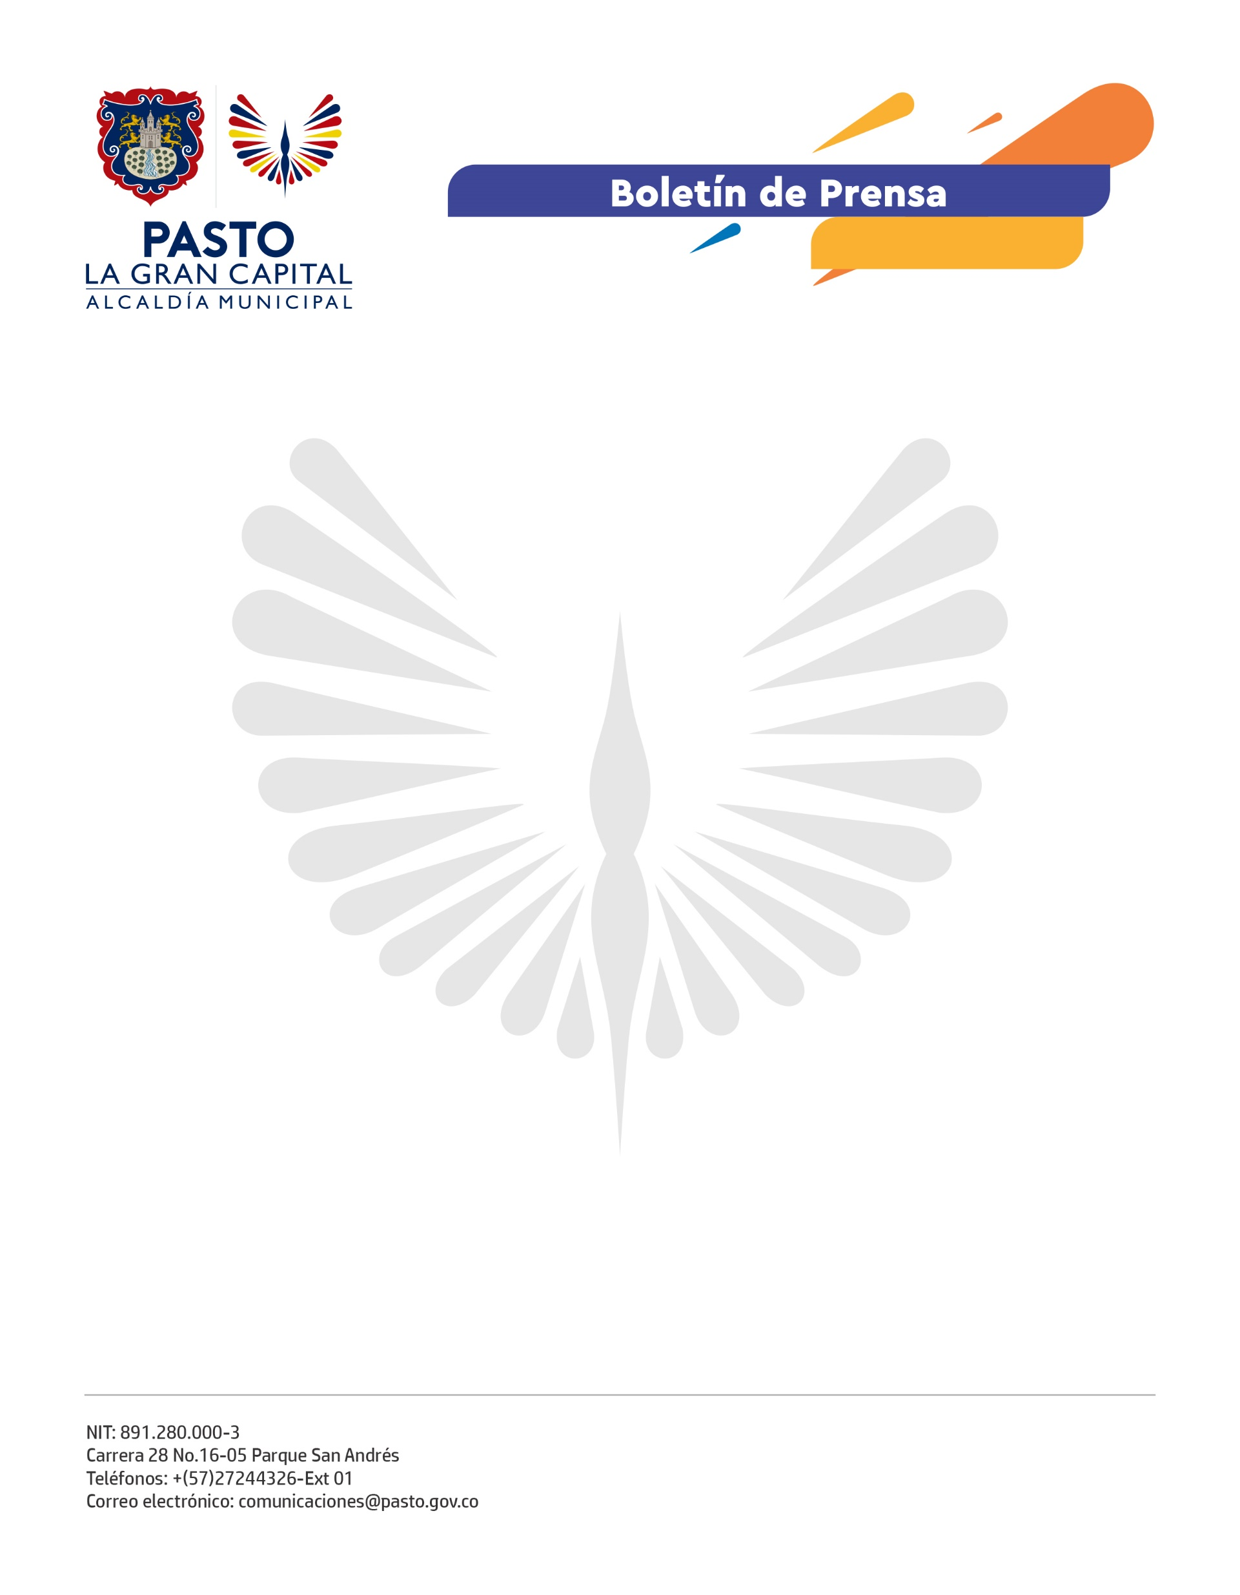
No. No. 241
4 de junio de 2021

HOSPITAL 1D SANTA MÓNICA SE HABILITARÁ TRANSITORIAMENTE PARA ATENDER LA PANDEMIA POR COVID-19

La habilitación transitoria del hospital 1D Santa Mónica para la atención de casos por Covid-19, debido a la alerta roja por el %97.7 de ocupación de camas UCI en el departamento de Nariño, fue una de las conclusiones de la reunión entre el Alcalde de Pasto Germán Chamorro De La Rosa, el viceministro de Salud, Luis Alexander Moscoso, el Gobernador de Nariño, Jhon Rojas Cabrera y entidades de control como Procuraduría Regional de Nariño y la Contraloría General de la República.

El Mandatario Local ratificó la inversión de $1.964.446.359 a favor de la Empresa Social del Estado, Pasto Salud E.S.E, para que libere recursos y garantice la operación de este hospital. El secretario de Salud, Javier Andrés Ruano González, recalcó la importancia de fortalecer la capacidad hospitalaria del municipio en respuesta a la pandemia del Covid-19. “Por eso el viernes 4 de junio, la Alcaldía, la E.S.E Pasto Salud, el Instituto Departamental de Salud de Nariño y las instituciones prestadoras de salud, están convocadas a una mesa técnica para avanzar en el proceso de habilitación transitoria del hospital 1D Santa Mónica”, dijo el funcionario.

Por su parte, la gerente de la E.S.E Pasto Salud, Ana Belén Arteaga explicó que: “Se cuenta con camas disponibles para desescalonar pacientes, Pasto Salud cuenta con 7 camas habilitadas para pacientes por Covid-19, que están estables y que requieren terminar su hospitalización. Se pueden habilitar 10 camas más en el Hospital La Rosa y estamos dispuestos habilitar transitoriamente por efecto de pandemia, algunas camas que se requieran en Santa Mónica”.

El Procurador regional de Nariño, Francisco Javier Zarama, destacó los acuerdos logrados en la reunión entre la Alcaldía de Pasto y la Gobernación, para que se amplíe la oferta hospitalaria en cuanto a camas.

